SGE 2ªEvaluación - Práctica

examen

Pablo Jordá García

SGE

# Ejercicio 1

Creamos nuevo cliente

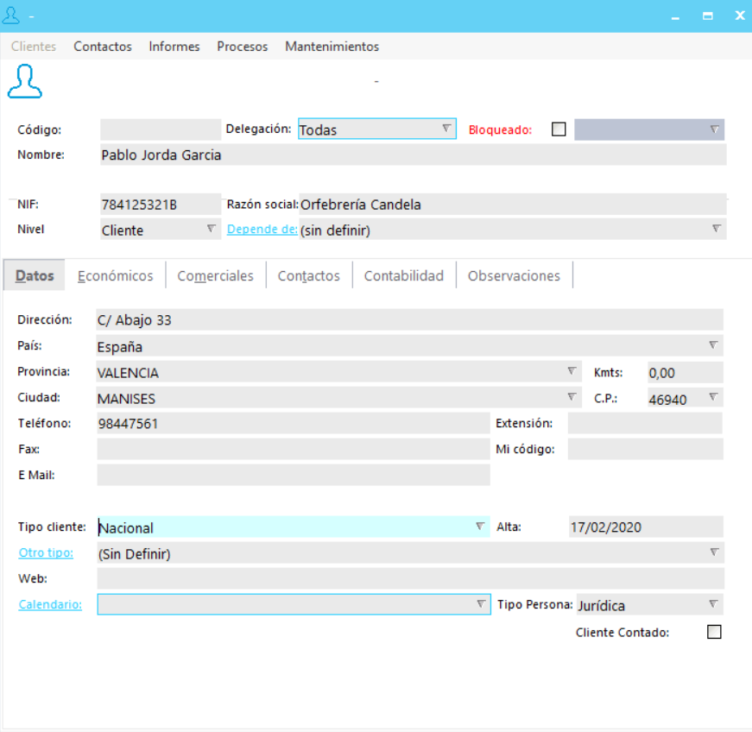

# Ejercicio 2

Creamos un pedido

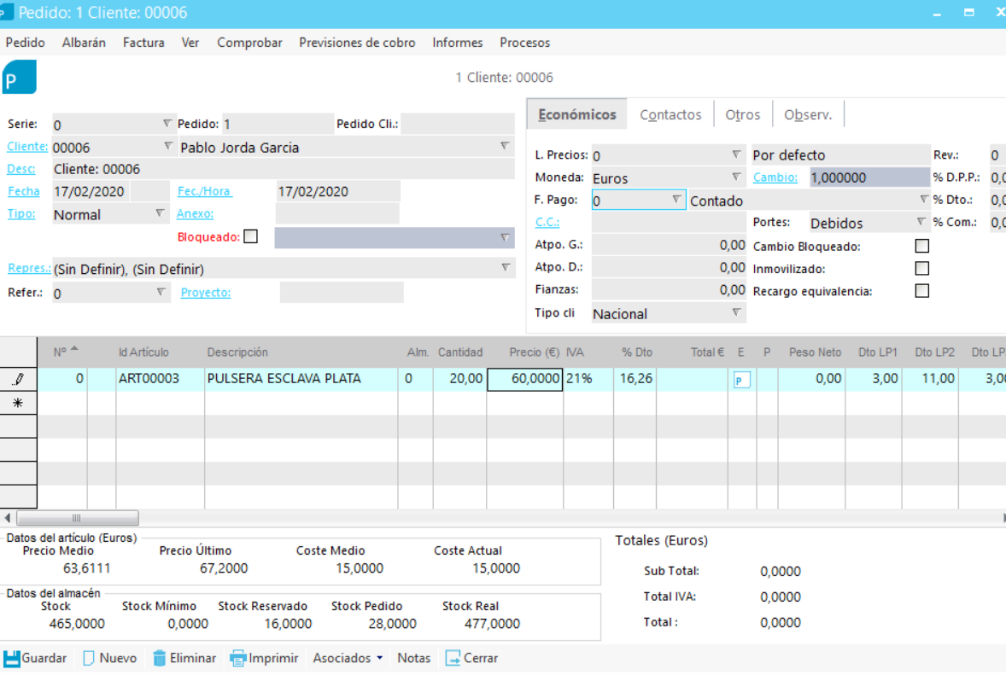

Generamos albarán

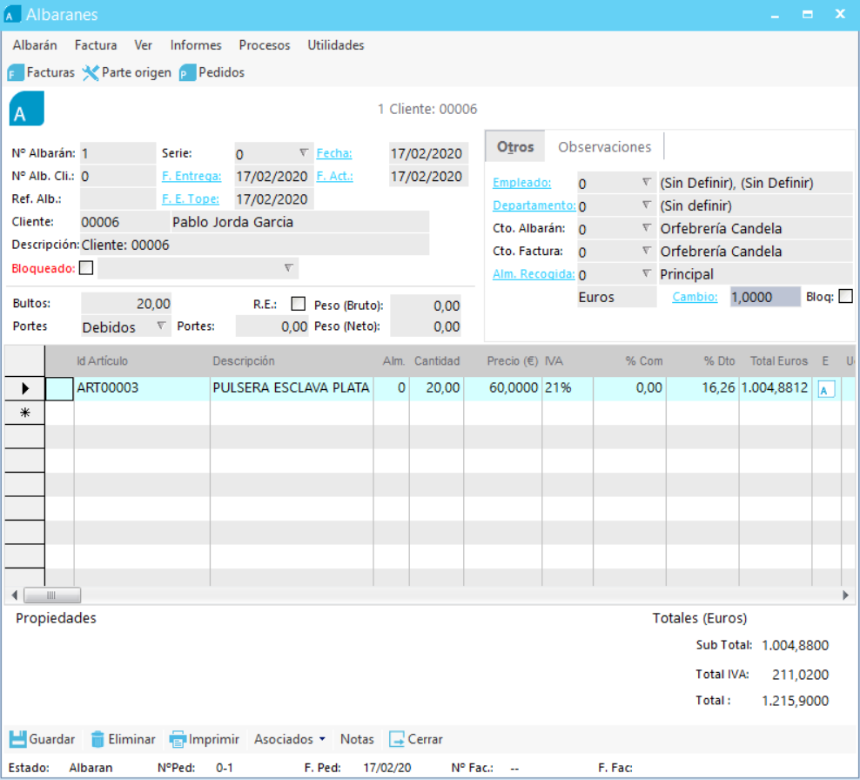

Generamos factura

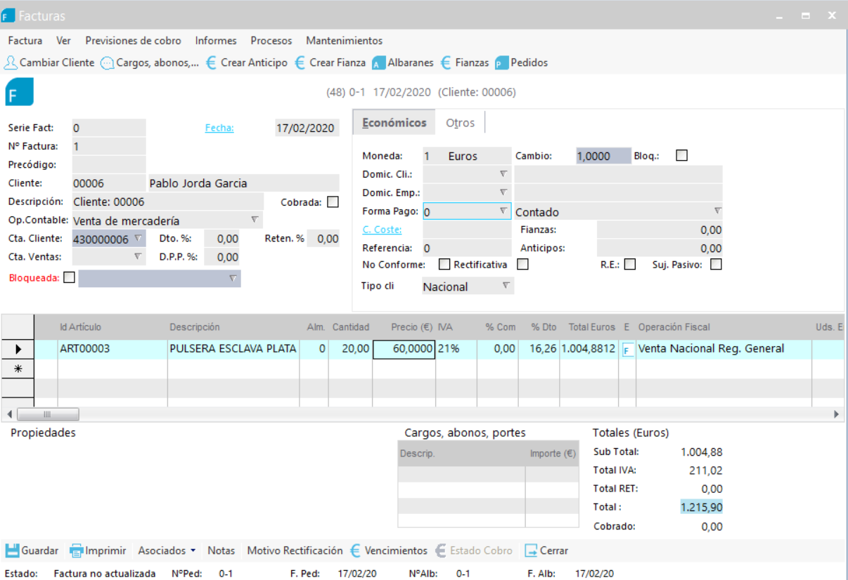

# Ejercicio 3

Creamos una nueva familia

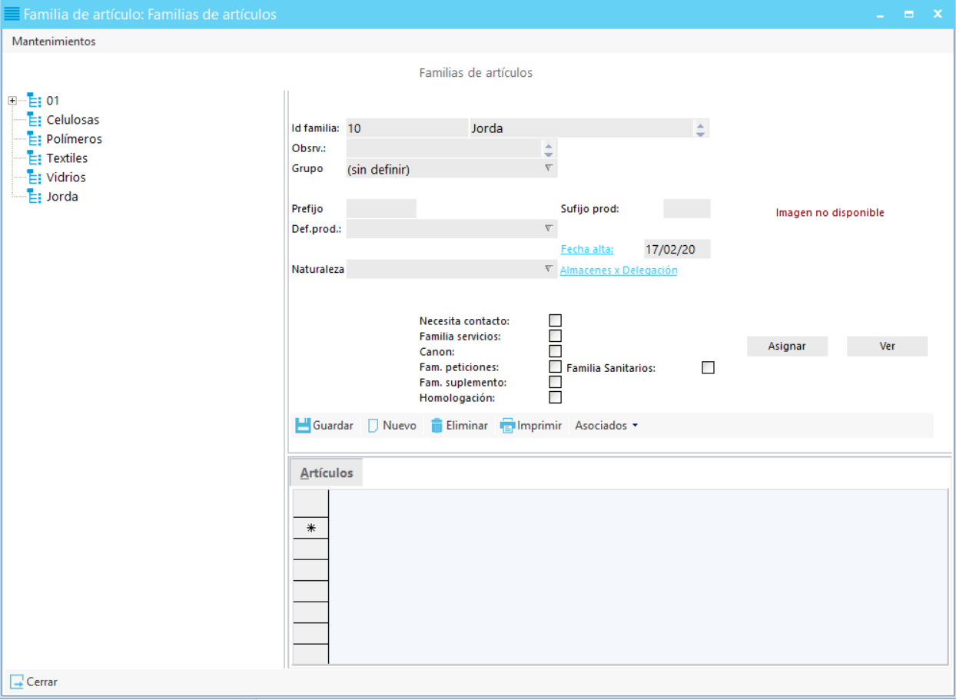

# Ejercicio 4

Creamos la tabla para el cliente

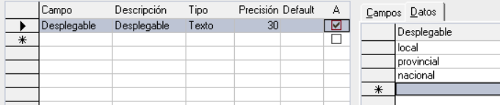

Añadimos el campo

# Ejercicio 5

Creamos el objeto proveedor

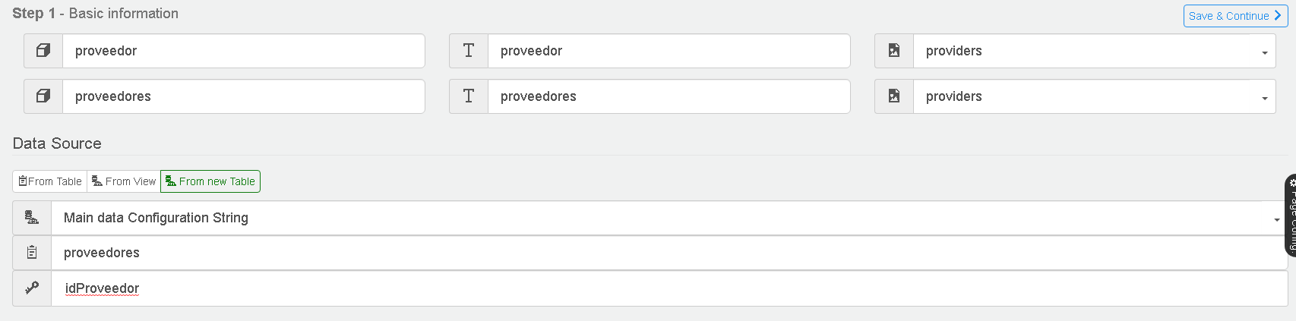

Creamos los objetos

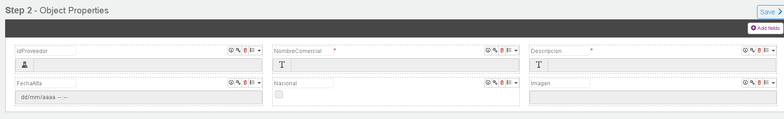

Cambiamos algunos ajustes

idProveedor

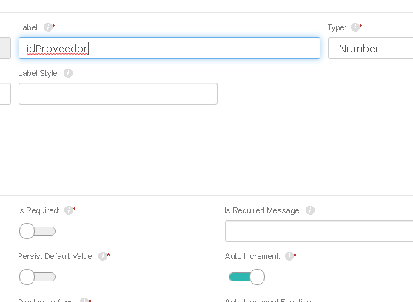

FechaAlta

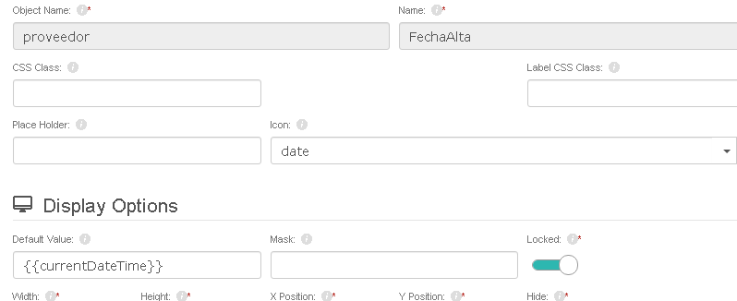

Imagen

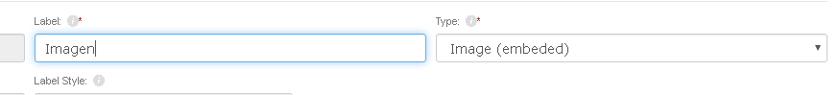

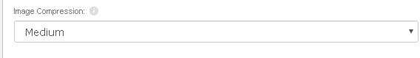

Añadimos los campos

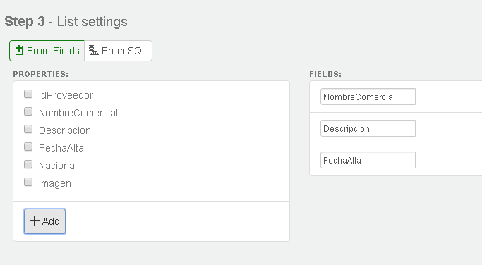

Hacemos que aparezca en el menú lateral

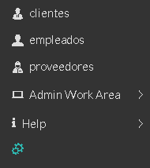

Creamos nuevo proveedor

